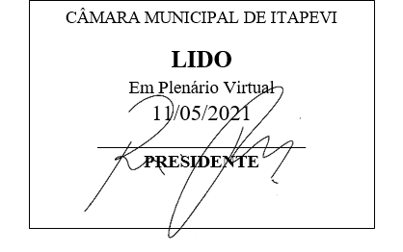
INDICAÇÃO Nº 1281/2021

Súmula: “Indico a implantação de rede de energia elétrica na Rua Porto Seguro, na viela paralela existente, no bairro Jardim Julieta. ”

INDICO à Mesa, após ouvir o Douto Plenário, na forma regimental vigente, que seja a presente propositura encaminhada ao Excelentíssimo senhor, Igor Soares Ebert, Prefeito Municipal, e a empresa concessionária de energia elétrica para a implantação de rede de energia elétrica na Rua Porto Seguro, na viela paralela existente, no bairro Jardim Julieta.

JUSTIFICATIVA
Senhor Presidente;
Senhoras Vereadoras;
Senhores Vereadores;

A necessidade de ligação de energia elétrica se faz fundamentalmente pela inexistência de energia elétrica nas casas na presente viela contanto até mesmo com número expressivo de imóveis e moradores que seriam muito beneficiados, fato que motivou os moradores a solicitarem este serviço junto à Enel São Paulo.
Tendo em vista o grande trabalho da atual gestão, indico a implantação de rede de energia elétrica na Rua Porto Seguro, na viela paralela existente, no bairro Jardim Julieta, para que com máxima urgência os moradores locais tenham mais dignidade e segurança aos seus moradores locais.
Sala das Sessões Benvindo Moreira Nery, 7 de maio de 2021.

Vereadora Tininha – PSD
1ª Secretária

